Mérési Jegyzőkönyv

|  |  |
| --- | --- |
| A mérés tárgya: | **Villamos teljesítmény mérése** (4. mérés) |
| **A mérést végzik:** |  |
| **Mérőcsoport:** |  |
| **A mérés időpontja:** |  |
| **A mérést vezeti:** |  |

Felhasznált eszközök

|  |  |  |
| --- | --- | --- |
| Oszcilloszkóp | Agilent 54622A | <gyártási szám> |
| Digitális multiméter (6½ digit) | Agilent 33401A | <gyártási szám> |
| Digitális multiméter (3½ digit) | Metex ME-22T | <gyártási szám> |
| Analóg multiméter | Ganzuniv-3 | <gyártási szám> |
| Elektronikus teljesítménymérő | Hameg HM8115 | <gyártási szám> |
| Szabályozható AC tápegység | Metrel MA-4804 | <gyártási szám> |
| Árammérő lakatfogó | Amprobe DLC-100 | <gyártási szám> |
| Hall-szondás árammérő | Hameg HZ-56 | <gyártási szám> |
| R-L-C hálózat |  |  |
| izzólámpa |  |  |
| személyi számítógép tápáramköre |  |  |

4-1. ábra. A mérésekhez használt R-L-C hálózat

h

A

B

a

b

c

d

e

**f**

**L**

**R**

**C**

Mérési feladatok

1. Váltakozófeszültséggel táplált R-L-C hálózat teljesítményviszonyainak elemzése méréssel és számítással

Hozza létre a mérésvezető által megadott kapcsolást dugaszolással, és 10 V effektív értékű, 50 Hz-es tápfeszültséget beállítva mérje meg az összekapcsolt hálózat áramát, feszültségét, látszólagos, hatásos és meddő teljesítményét valamint teljesítménytényezőjét

* 1. **elektronikus teljesítménymérővel,**

1. Párhuzamos L-C

A két bemenet az RLC-körre c és b, és e-h között van egy átvezetés. Fontos, hogy az Input/output kapcsoló 1-es állásban legyen. (A műszer hátulján kapcsolhtó)

Feszültség: 10V. Áram: 0.017A. Hatásos teljesítmény: P=0.1316W, meddő teljesítmény: Q=-0.110Var, teljesítménytényező: cosfi=0.8.

Összességében véve kapacitív jellegű fogyasztó a kör, amire a meddő teljesítmény negativitása utal.

1. Soros R-L

Itt az volt a trükk, hogy mivel előbb kérték az 1.2-es feladatot, ezért megvan a megfelő feszültség beállításunk, ami a generátort illeti, így elvileg már mérhetnénk is a teljesítménymérővel. Viszont itt nem kell segédellenállás, mint a 3 voltmérős esetben, tehát azzal valamit kezdeni kell, 2 lehetőségünk van:

1. kivesszük az ellenállást, és akkora feszültséget állítunk be a generátoron, amekkora az 1.2 mérésen Uz-re esett (itt kb 7-8V). Mert ugye azon a külső ellenállaton is esett valamennyi feszültség, és a két feladatnak pont az a lényege, hogy ugyanakkora munkapontban mérjük a teljesítményt 2 féle módszerrel, tehát a Z impedancián eső feszültséget és rajta folyó áramot érdemes lenne megtartani. Ezzel megoldottuk a problémát, mehet a mérés.

2. nem vesszük ki az ellenállást, hanem azzal együtt kötjük a teljesítménymérőre. Ezzel viszont utólag kell a számolásnál korrigálnunk, mivel ilyenkor nem csak a feladat szerinti soros R-L-t mérjük, hanem soros R-L-R-t. Tehát a mérés után a teljesítményekből le kell vonnunk az R-en disszipálódó teljesítményt. meddő teljesítmény nem fog változni, mert az rezisztív tagon nem keletkezik, tehát mérés szempontjából olyan mintha ott sem lenne. A külső ellenállás teljesítményét könnyen meg tudjuk mondani, mivel ismerjük R értékét és a rajta eső feszültséget (hiszen a 3 voltmérős esetben ezt megmértük). Pkülső=Ur^2/Rkülső

Pz = Pmért – Pkülső

Qz = Qmért

cos(fi) = arctan(P/Q)

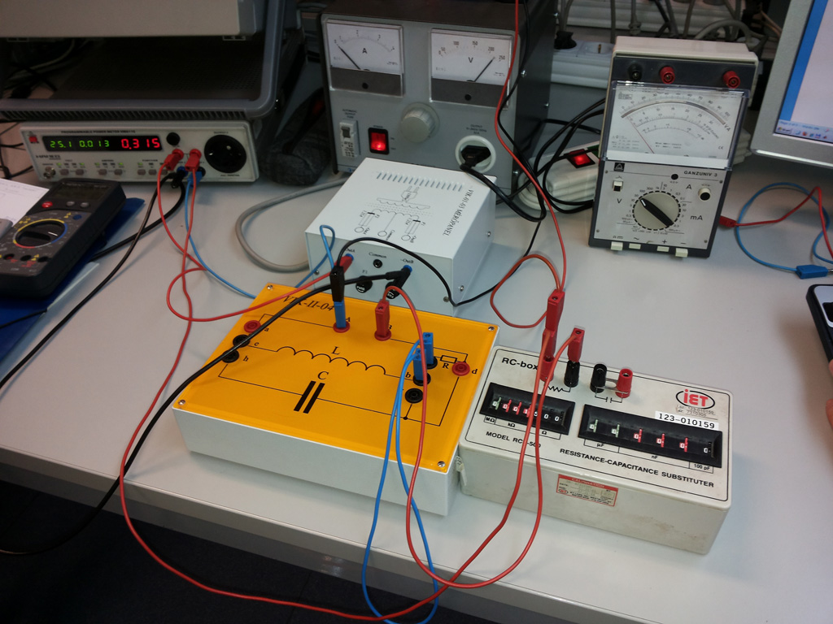

* 1. **három voltmérős módszerrel!**

1. Párhuzamos L-C

Az analóg multimétert kötöttük a teljes körre, a digitális multimétert az R ellenállásra, és az Agilent multimétert a LC komponensre.

Ekkor U=10V. Ur=6.55V, Uz=6,47V.

R=390 Ohm. I=Ur/R=16.8mA. Pr=Ur2/R=0.11W.

Pz=U2-Ur2-Uz2/(2R)=0.019W.

Tehát a körünk hatásos teljesítménye: P=Pz+Pr=0.129W

Teljesítménytényező: cosfi=P/(UI)=0.768

Meddő teljesítmény: Q=P/cosfi*sinfi. sinfi=0.64🡪 Q=UI*sinfi=0.107Var. A meddő teljesítményben lévő előjelkülönbség abból adódik, hogy a három voltmérős esetben a hatásosteljesítményből számoltuk ki, amely módszerrel nemvesszük figyelembe az előjelét finek. Tehát igazából Q=-0.107Var adódik.

1. Soros R-L

A számolás menete a fentivel megyező, azonban jónéhány említésre méltó dolog szóbajön, ezért érdemes végigolvasni.

Kép a kapcsolásról:

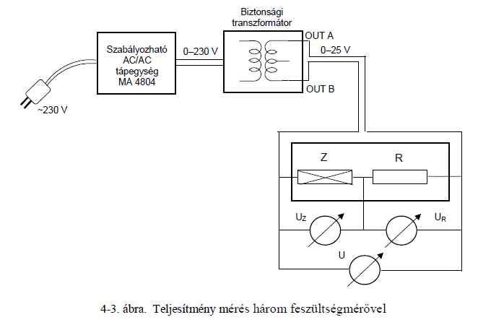

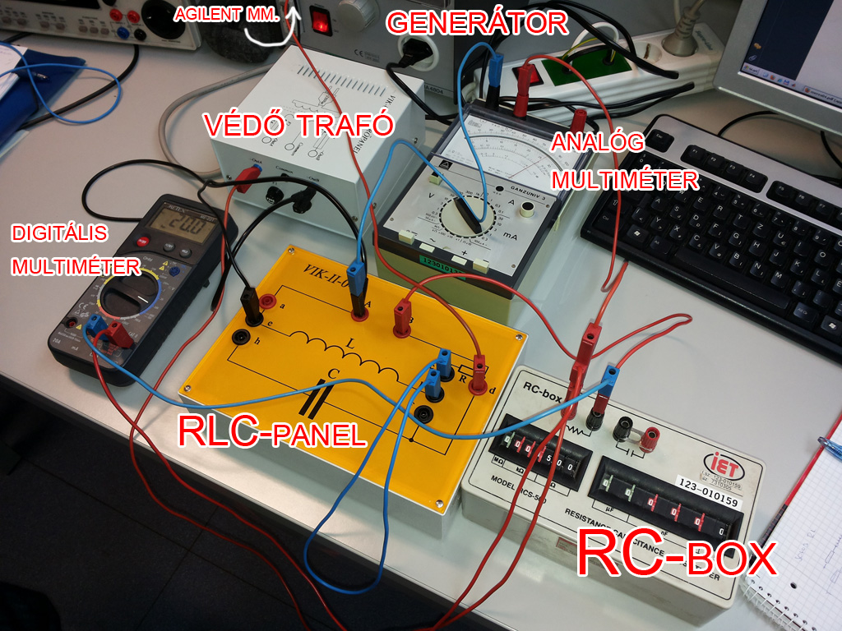

Mivel a panelon lévő R ellenállást a mérendő Z impedanciába vesszük bele, ezért ennél a mérésnél külső ellenállást szükséges iktatni áramkörbe.

Ez további fejleményeket jelent: méretezni kell a külső ellenállást, mivel nem folyhat akármekkora áram az RC-box-on (kép), még akkor sem, ha véletlenül a Z impedanciát rövidre zárjuk, illetve nem tudjuk közvetlenül mérni az 1.) feladatban az elektronikus teljesítménymérővel az impedanciát (illetve lehet, kis átalakítással, ezt fent le van írva), de ez már részlet kérdés.

További kérdések (amiket feltehetnek) és válaszok:

**Q: Mekkora feszültséget kapcsoljunk az egészre?**

A: A generátor max. 27V-ot bír kiadni a kimenetén, ami valójában 270V, csak a (biztonsági trafó leosztja), tehát max ennyit, és lehetőleg akkorát, amekkora a teljes áramkört mérő multiméter egyik méréstartománya. Ebben a kapcsolásban az analóg multimétert kötöttük az egészre, 30V-os mérési tartományban, a generátor 25V-ot ad ki, így egész jól kitéríti a mutatót (majdnem a mérési tartomány végéig), ezért a leolvasási hiba kicsi lesz.

**Q: Mit mivel mérjünk?**

A: Mindent azzal kell mérni, ahol a legkevesebbet hibázhat. Az analógnak jó, ha végig ki van térítve a mutató, ezért az előre ismert 25V-os kapocsfeszültséget mérjük 30V-os tartományban. A gagyi digitális multiméterrel az ismert R ellenállást mérjük 20V-os tartományban, mivel ennek a műszernek itt a legkisebb a hibája (1,5-2,5% típustól függően), A legpontosabb Agilent multiméterrel pedig a méredndő impedanciát, mert az minden tartományban jól mér. A gagyi multimétert azért engedtük 20V-ban mérni, mert nagyjából azt becsültük, hogy 75%-a a feszültségnek az R-en fog esni, a maradék a Z-n, tehát nem kell 200V-ban mérni.

**Q: mekkora legyen a külső ellenállás? (csak RC, RL, RLC tagok esetén)**

A: minimum akkora, hogy ha telibe kapja a tápot, akkor se szálljon el. a doboz oldalán írja, hogy Pmax = 0,5W. A mi beállított 25V-unk mellett ez nagyjából R = 1250 Ohm-ot jelent. tehát ennél csak nagyobbat lehet, mi 1,5kOhm-ot választottunk.

**Q: Mire érdemes még figyelni?**

A: A 250V-os generátort csak letekert állásban szabad ki-be kapcsolni, de néha még így is szikrát vet!

1. Végezzen hibaszámítást az 1. mérési feladat esetén!

Hibaszámítást a következők szerint végeztünk:

deltaUr/Ur=1.2%, deltaUz/Uz=0.09%, deltaU/U=1%. Ezeket az adatlapokból néztük ki.

**deltaP=2/(U^2-Ur^2-Uz^2)*(U^2*deltaU-Ur^2*deltaUr-Uz^2*deltaUz)**

A deltás tagok itt már a relatív hibákat jelölik. deltaP/P=5.87%-ot kaptunk hibára.

1. Mérje meg egy 230 V névleges feszültségű, 40 W névleges teljesítményű izzólámpa karakterisztikáját 50 Hz-en a névleges tápfeszültség 20 és 100%‑a között, 10%‑os lépésekben elektronikus teljesítménymérővel!

Ut =

46.5000 69.0000 92.0000 115.0000 138.0000 161.0000 184.0000 207.0000 230.0000

>> Pt = [7.23 10.93 15.1 19.8 24.9 30.46 36.2 42.6];

1. Ábrázolja a hatásos teljesítményt, az ellenállást és az áramfelvételt grafikusan a 3. mérés esetén!







Magasabb áramokon az ellenállás láthatóan növekszik mivel a melegedéssel nő az izzószál ellenállása. A nagyobb áramok hatására az izzószál pedig mind jobban és jobban felmelegszik.

1. Mérje meg egy személyi számítógépes konfiguráció által felvett áram valódi effektív értékét, és a hálózati feszültséget, és adjon becslést a felvett hatásos teljesítmény felső korlátjára!

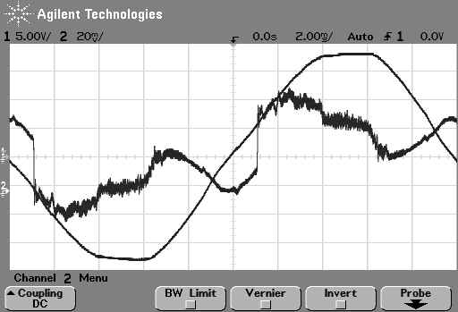

A 2-es csatornára kötöttük a PC tápvonalát, amit átállítottunk árammérésre, 10:1-es áttétellel. Az egyes csatornát beállítottuk kb 230V RMSre (áttételt állítva) és MATH szorzás funkciója segítségével megkaptuk a teljesítményt.